Nama : Falihah Hanun Humaira

NIM : 40011423650305

Kelas : H

Mata Kuliah : Sistem Informasi Akuntansi

SISTEM INFORMASI AKUNTANSI ENTITY RELATIONSHIP DIAGRAM ( ERD )

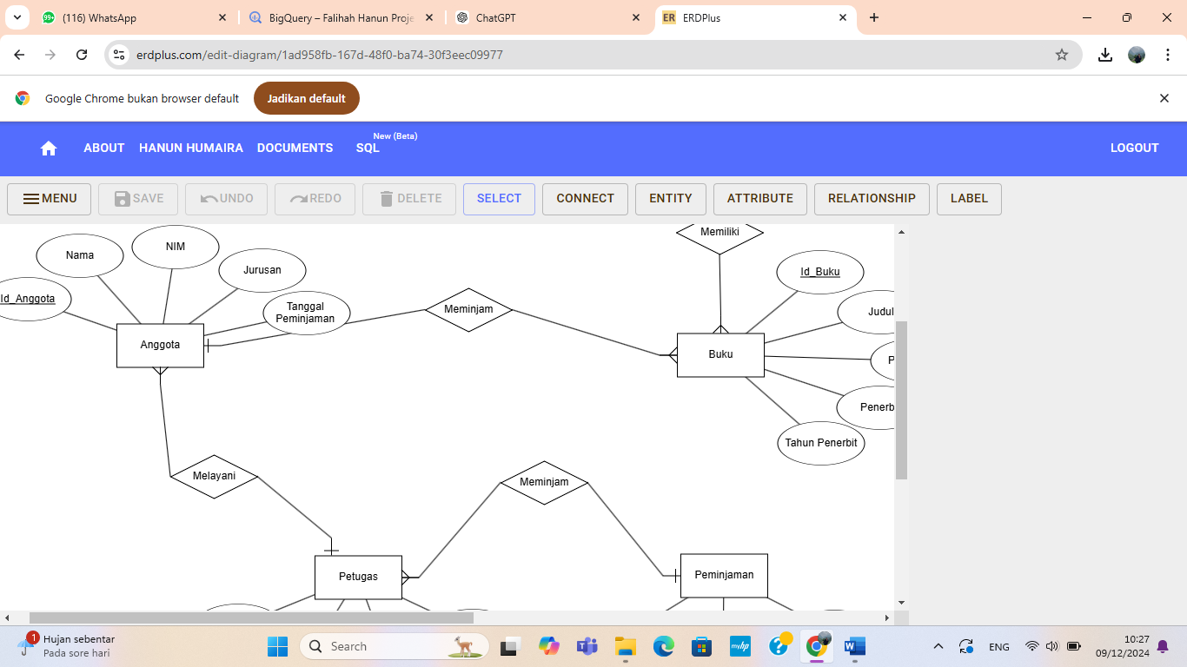

**1. Langkah-Langkah Membuat ERD**

**a) Identifikasi Entitas dan Atribut**

Entitas adalah objek atau komponen utama dalam perpustakaan yang akan dikelola dalam database. Contoh entitas dan atribut:

1. **Buku**:
   * ID_Buku (Primary Key)
   * Judul
   * Pengarang
   * Penerbit
   * Tahun_Terbit
   * Kategori
2. **Anggota**:
   * ID_Anggota (Primary Key)
   * Nama
   * Alamat
   * No_Telepon
   * Tanggal_Registrasi
3. **Peminjaman**:
   * ID_Peminjaman (Primary Key)
   * Tanggal_Pinjam
   * Tanggal_Kembali
   * Status_Pinjam
4. **Petugas**:
   * ID_Petugas (Primary Key)
   * Nama_Petugas
   * Shift

**b) Menentukan Relasi Antar Entitas**

Berikut relasi antara entitas yang sudah diidentifikasi:

1. **Buku dan Peminjaman**:
   * Satu buku bisa dipinjam beberapa kali (One-to-Many).
2. **Anggota dan Peminjaman**:
   * Satu anggota bisa melakukan banyak peminjaman (One-to-Many).
3. **Petugas dan Peminjaman**:
   * Satu petugas bisa melayani banyak peminjaman (One-to-Many).

## ****2. Penjelasan Relasi****

1. **Relasi Anggota dan Peminjaman**:  
   Setiap anggota dapat melakukan banyak peminjaman, tetapi setiap peminjaman hanya terkait dengan satu anggota.
2. **Relasi Buku dan Peminjaman**:  
   Setiap buku bisa dipinjam berkali-kali, namun satu peminjaman hanya untuk satu buku.
3. **Relasi Petugas dan Peminjaman**:  
   Setiap petugas bisa melayani banyak peminjaman, namun satu peminjaman hanya dilayani oleh satu petugas.